Análisis Léxico

La compilación consta de 4 etapas:
- Análisis Léxico.
- Análisis Sintáctico.
  - Las dos primeras se trabajaran en el TP integrador.
- Generador de Código Intermedio.
- Generador de Código Assembler.

Análisis Léxico.
Toma el programa fuente desarrollado y va a agrupar los caracteres en unidades llamadas “tokens”. La agrupación se realiza a través de expresiones regulares.

Tokens: Secuencia de caracteres que forman una unidad significativa.
Dentro del código fuente escrito, los tokens son:
- Identificadores o variables: cadenas que comienzan con una letra y siguen con letras/dígitos.
- Constantes: secuencias de dígitos. Strings o Enteros, por ejemplo.
- Palabras reservadas en el lenguaje: IF, THEN, ELSE, etc.
- Operadores: +, -, *, /
- Comparadores: <, >, <=, >=
- etc.
Los token se van a diferenciar de la cadena de caracteres que representan, denominada lexema.
Tenemos dos casos:
- Existen tokens que se corresponden con un único lexema
  - Por ejemplo, todas las palabras reservadas de un lenguaje.
Ejemplo IF:
Lexema IF → token PR_IF (el nombre del token lo decidimos nosotros en nuestro lenguaje)
- Existen token que pueden representar lexemas diferentes.
  - Variables e identificadores, ya que estos matchean con un único token.
Lexema vec1 → Token ID
Lexema c3 → Token ID

Ya que un token puede representar más de un lexema, hay información adicional que se debe utilizar en las siguientes etapas de la compilación para poder diferenciarlos. Esta información es registrada en la tabla de símbolos, incorporando cada lexema y sus atributos.
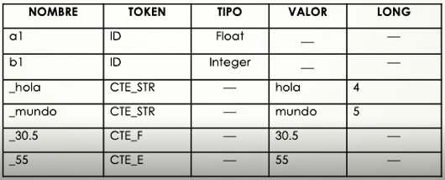
En la tabla, se registrarán cada uno de los lexemas, a los cuales les corresponde el mismo token, y se generaran atributos a cada uno de ellos para guardar esta información adicional que se debe utilizar en las siguientes etapas de la compilación. .

Existen herramientas, como LEX, FLEX, JFLEX, que se ocupan de generar un analizador lexicográfico a partir de expresiones regulares.
En el caso de JFLEX, este toma como entrada una especificación con expresiones regulares y acciones que les corresponden a cada una de ellas. En este caso una acción puede ser: generar un token, ignorar, imprimir en pantalla, etc. Al estar basadas en el lenguaje java, las acciones van a poder ser cualquier cosa que podamos programar en ese lenguaje..
A partir de la especificación, generará una clase en el lenguaje de programación Java y se implementará un método next_token() para acceder a cada token encontrado en el archivo para analizar.

